Домашнє завдання до Уроку №16 "Тестування інтерфейсу користувача (GUI). Тестування вебзастосунків" Казакової Юлії

Завдання 1
Протестуй UI/UX сайту Оксфорд Медикал.
Баг-репорт №1
Заголовок: На сторінці "Пакети та Акції" написи "Дорослим/Дітям" не підсвічуються при наведенні курсора.
Тестове середовище: ноутбук HP ProBook 450Gb, інтернет-браузер Opera.
Сторінка:https://oxford-med.com.ua/ua/stock/
Опис: На сторінці "Пакети та Акції" написи "дорослим/дітям" не підсвічуються при наведенні курсора. При цьому посилання працює.
Передумова: Зайти на сайт Оксфорд Медикал. Користувач не залогінений.
Кроки:
- Перейти на сторінку "Пакети та Акції".
- Навести курсор на вибір "Дорослим/Дітям"
Очікуваний результат: Напис при наведенні курсора підсвічується, показуючи вибір.
Фактичний результат: Напис не підсвічується, але посилання працює і переносить користувача на відповідну сторінку.
Пріоритет: Низький. Функція працює, але щоб зрозуміти це, треба натиснути на напис.

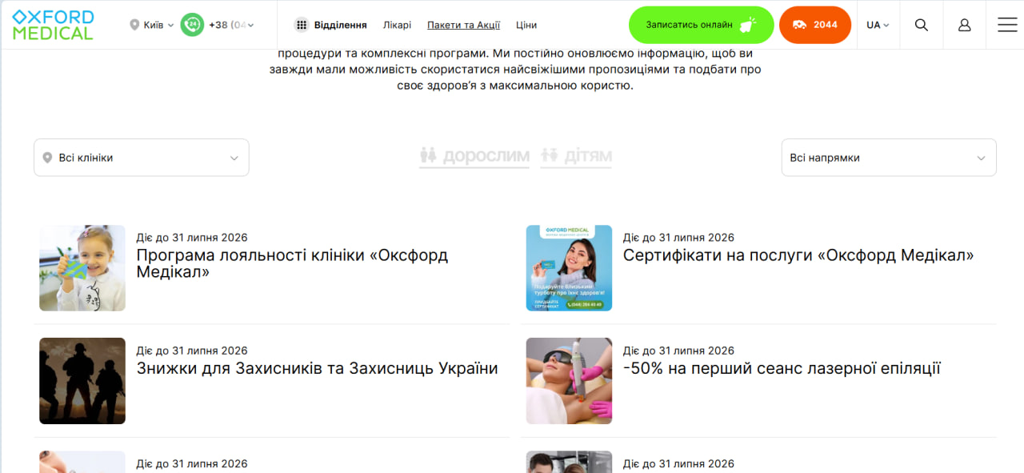

Баг-репорт №2
Заголовок: На сторінці "Пакети та Акції" напис "Головна" не підсвічується при наведенні курсора.
Тестове середовище: ноутбук HP ProBook 450Gb, інтернет-браузер Opera.
Сторінка:https://oxford-med.com.ua/ua/stock/
Опис: На сторінці "Пакети та Акції" напис "Головна" не підсвічується при наведенні курсора. При цьому посилання працює.
Передумова: Зайти на сайт Оксфорд Медикал. Користувач не залогінений.
Кроки:
- Перейти на сторінку "Пакети та Акції".
- Навести курсор на напис "Головна"
Очікуваний результат: Напис "Головна" при наведенні курсора підсвічується, показуючи вибір.
Фактичний результат: Напис не підсвічується, але посилання працює і переносить користувача на головну сторінку.
Пріоритет: Низький. Функція працює, але щоб зрозуміти це, треба натиснути на напис.
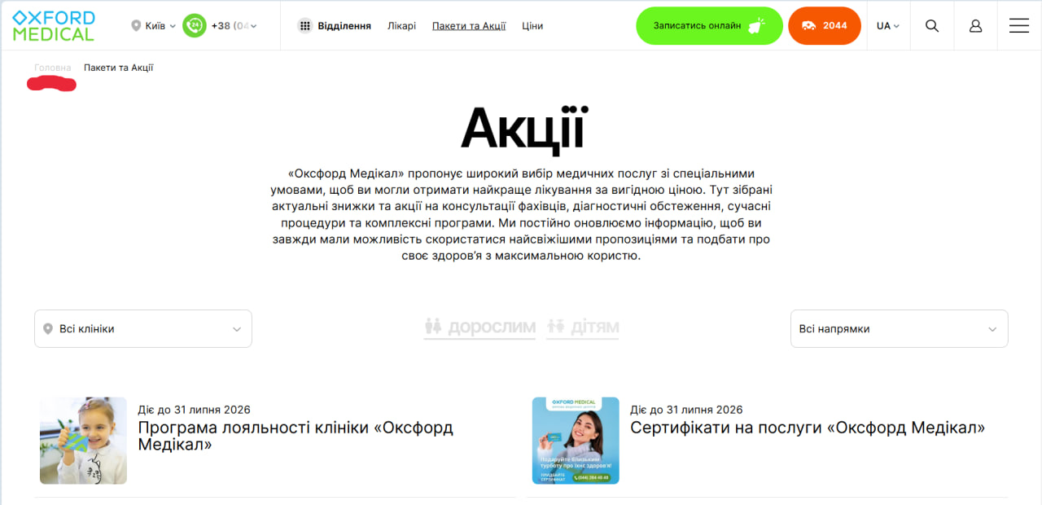

Баг-репорт №3
Заголовок: На головній сторінці телефон гарячої лінії частково прихований.
Тестове середовище: ноутбук HP ProBook 450Gb, інтернет-браузер Opera.
Сторінка: https://oxford-med.com.ua/ua/
Опис: На головній сторінці телефон гарячої лінії частково прихований. Щоб відкрити телефон повністю, треба натиснути на стрілку випадного меню.
Передумова: Зайти на сайт Оксфорд Медикал. Користувач не залогінений.
Кроки:
- Навести курсор на телефон гарячої лінії.
Очікуваний результат: Телефон гарячої лінії відкривається.
Фактичний результат: Цифри змінюють колір з чорного на блакитний, але номер не відкривається. Щоб номер відкрився, треба натиснути на номер телефона і відкриється випадне меню з номерами різних операторів.
Пріоритет: Високий. Телефон гарячої лінії має бути помітним одразу.
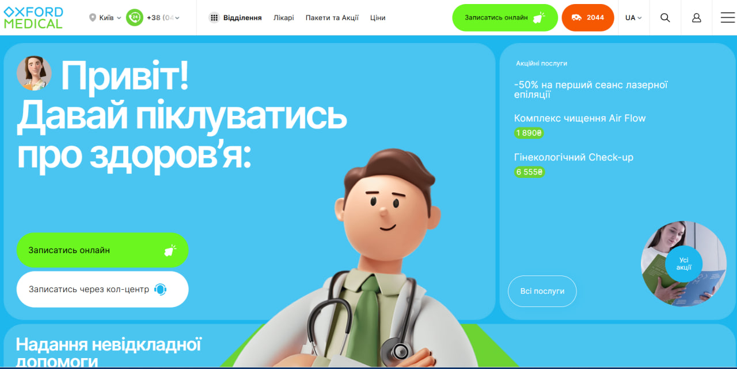

Баг-репорт №4
Заголовок: На головній сторінці кнопка "Невідкладна допомога" в футері не працює.
Сторінка: https://oxford-med.com.ua/ua/
Тестове середовище: ноутбук HP ProBook 450Gb, інтернет-браузер Opera.
Опис: На головній сторінці кнопка "Невідкладна допомога" в футері не працює. При натисканні на кнопку Невідкладна допомога" система пропонує відкрити якийсь застосунок.
Передумова: Зайти на сайт Оксфорд Медикал. Користувач не залогінений.
Кроки:
- Проскролити сторінку вниз.
- Натиснути на кнопку "Невідкладна допомога"
Очікуваний результат: Користувача переносить у форму отримання невідкладної допомоги.
Фактичний результат: При натисканні на кнопку Невідкладна допомога" система пропонує відкрити якийсь застосунок.
Пріоритет: Високий. Пропозиція відкрити невідомий застосунок викликає недовіру у користувача.
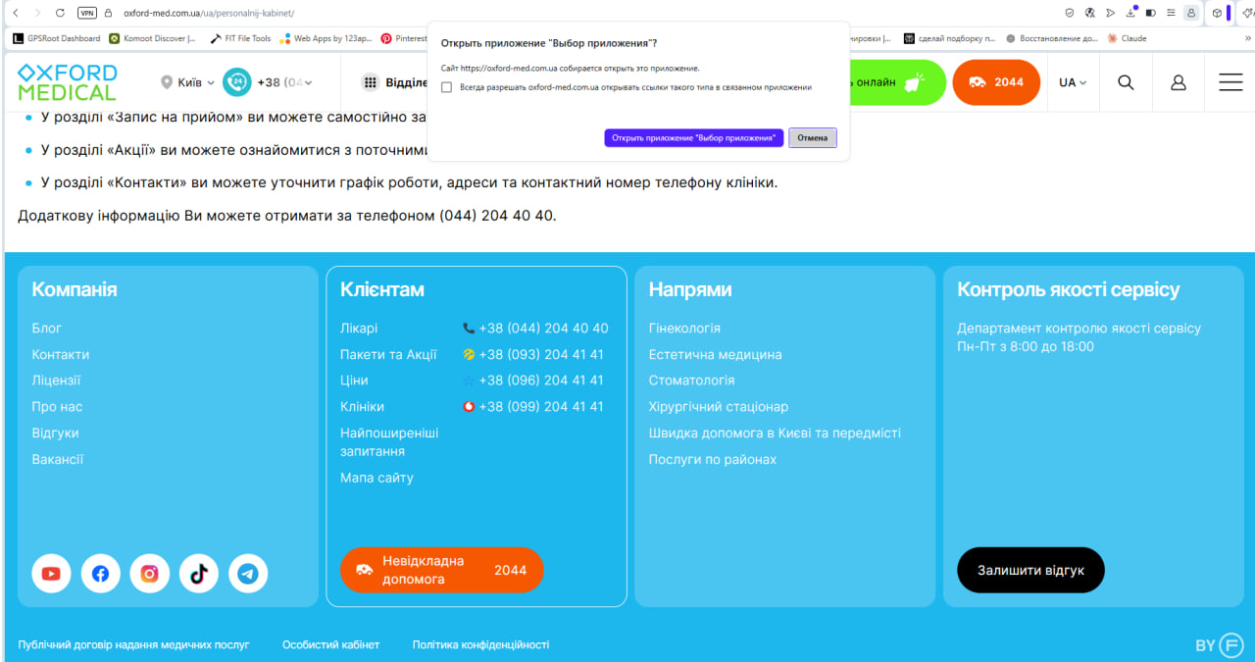

Баг-репорт №5
Заголовок: Неактивний напис "Запис на консультацію" на сторінці "Ціни".
Тестове середовище: ноутбук HP ProBook 450Gb, інтернет-браузер Opera.
Сторінка: https://oxford-med.com.ua/ua/price/
Опис: На сторінці "Ціни" в розділі "Консультації" напис "Запис через кол-центр" неактивний.
Передумова: Зайти на сайт Оксфорд Медикал. Користувач не залогінений.
Кроки:
- Перейти на сторінку "Ціни".
- Натиснути на напис "Консультації"
- Вибрати у випадному меню позицію "Консультація косметолога".
- Натиснути на напис "Запис через кол-центр".
Очікуваний результат: Користувача перенаправляє на сторінку з телефонами кол-центру.
Фактичний результат: При натисканні на напис "Запис через кол-центр" нічого не відбувається.
Пріоритет: Високий. Користувач має вручну переходити до телефонів кол-центру, а це незручно.
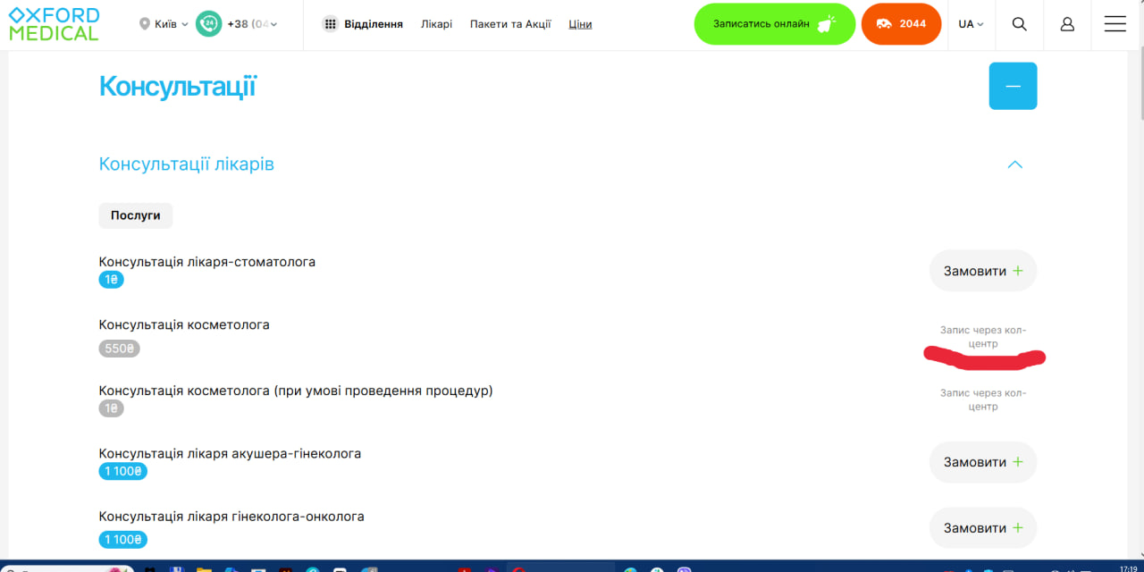

Завдання 2
Проведи кросбраузерне тестування знайдених раніше багів у трьох різних браузерах.
- Браузер Google Chrome: така сама картина, як в браузері Opera
- Браузер Microsoft Edge: така сама картина, як в браузері Opera

Завдання 3
За допомогою Developer Tools зафіксуй використаний шрифт, його розмір, колір та колір бекграунду наступних елементів сайту Оксфорд Медикал:

- Номер телефону у хедері:
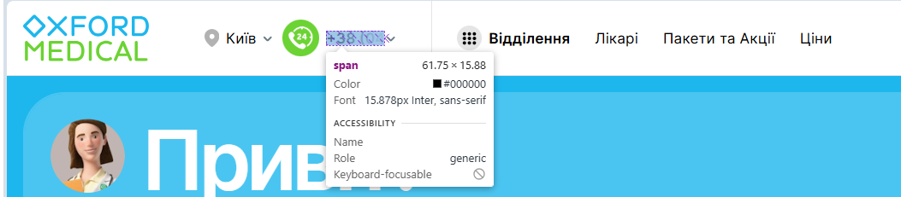
- Ім’я асистента при виклику чата допомоги - не знайшла, як відкрити чат допомоги

- Кнопка “інші міста” у футері сайту (у футері сайту немає кнопки "інші міста", але є кнопка "Виберіть місто", якщо натиснути на випадний список в хедері)
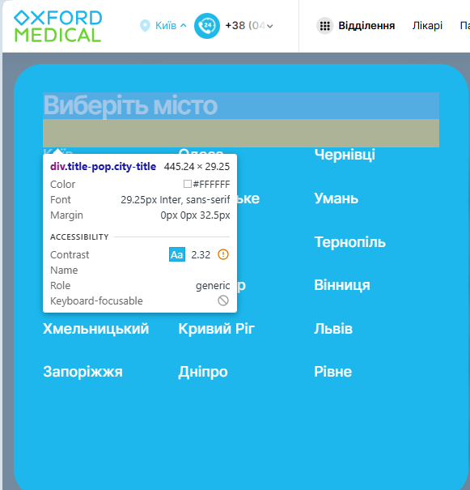
- Placeholder “ім’я” у формі “ЗАПИСАТИСЯ НА ПРИЙОМ” (знайшла два варіанти)
